柳州职业技术学院
水电耗材定点服务供应商询价采购更正公告

- 采购项目名称：柳州职业技术学院水电耗材定点服务供应商询价采购

- 采购项目编号：LZY20—026

- 采购人名称：柳州职业技术学院
地址：柳州市社湾路28号 联系人及电话：叶老师 18177289127

四、首次公告日期：2020年6月15日
更正公告日期：2020年6月16日

五、现对公告做出如下更正：1.在公告文件的第11页的“175 快开水龙头螺丝”与“总报价”栏目之间，增加一项栏目：“176 若需要目录以外的耗材，学校将让两家定点供应商比价，并向报价低的供应商进行采购。（耗材的价格不得高于柳州市的市场平均价格的10%）”，如下图所示：

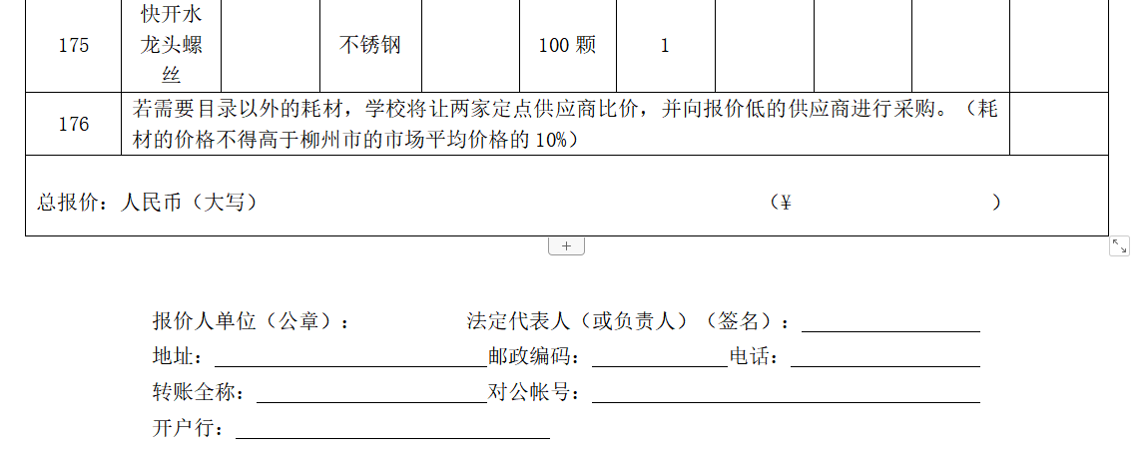

2. 其他的内容不变。
更正理由：项目需要
技术参数咨询人：黄老师 18007720577
特此公告
柳州职业技术学院
2020年6月16日

